**FATEC – OURINHOS**

**ANÁLISE E DESENVOLVIMENTO DE SISTEMAS**

**ENGENHARIA DE SOFTWARE**

**Gestão de Buffet**

Software que auxilia no gerenciamento de Buffet

**FATEC – OURINHOS**

**ANÁLISE E DESENVOLVIMENTO DE SISTEMAS**

**ENGENHARIA DE SOFTWARE**

**Gestão de Buffet**

Software que auxilia no gerenciamento Buffet

**ACADÊMICOS**

Débora Anterio Garcia

Filipe Rodrigues da Silva

Gabriela Spagiani Ferrari

Giovana Franklin Pereira de Castro

João Antônio Lucas Manoel

Projeto Desenvolvido para as disciplinas de Engenharia de Software da Faculdade de Tecnologia de Ourinhos.

# Gerenciamento de Configuração

|  |  |  |
| --- | --- | --- |
| **Data** | **Atividade** | **Responsável** |
| 12/03/2018 | 1º Versão do documento enviado | Todos os integrantes |
| 04/04/2018 | Correção da 2º versão do documento | Prof.a Viviane |
| 24/04/2018 | 3º versão do documento | Todos os integrantes |
| 23/05/2018 | Correção da 3º versão do documento | Prof.a Viviane |
| 06/06/2018 | 4º versão do documento | Todos os integrantes |
| 13/06/2018 | 5º versão do documento | Todos os integrantes |
| 15/06/2018 e 16/06/2018 | 6º versão do documento | Todos os integrantes |
| 20/06/2018 ao 22/06/2018 | 7º versão do documento | Todos os integrantes |
| 24/06/2018 | 8º versão do documento | Todos os integrantes |
| 10/08/2018 | 9º versão do documento | Todos os integrantes |
| 16/08/18 | Revisão inicial | Profa. Silvia |
| 23/08/18 | 10º versão do documento | Todos os integrantes |
| 04/09/18 | 11º versão do documento | Todos os integrantes |
| 18/9/18 | Correção Geral | Profa. Silvia |
| 23/10/18 | 12º versão do documento | Todos os integrantes |
| 30/10/18 | 13º versão do documento | Todos os integrantes |

**Sumário**

Gerenciamento de Configuração 3

1 INTRODUÇÃO AO DOCUMENTO 6

1.1 Tema 6

1.2 Objetivo do Projeto 6

1.3 Delimitação do Problema 6

1.4 Justificativa da Escolha do Tema 6

1.5 Método de Trabalho 6

2 DESCRIÇÃO GERAL DO SISTEMA 7

2.1 Descrição do Problema 7

2.2 Objetivo do Sistema 7

2.3 Descrição do Sistema 7

2.4 Principais Envolvidos e suas Características 7

2.4.1 Usuários do Sistema 7

2.4.2 Desenvolvedores do Sistema 7

2.5 Regras de Negócio 7

3 REQUISITOS DO SISTEMA 8

3.1 Requisitos Funcionais 8

3.2 Requisitos Não Funcionais 10

4 MODELAGEM DO SISTEMA 11

4.1 Protótipos de telas 11

4.1.1 Telas Buffet 11

4.1.2 Telas Funcionário 12

4.1.3 Telas Subcategoria 14

4.1.4 Telas Prato 16

4.1.5 Telas Cliente 18

4.1.6 Telas Orçamento/Contrato 19

4.1.7 Telas de Portfólio/ Galeria 20

4.1.8 Tela do Relatório Orçamento/ Contrato 21

4.2 Diagramas de Use Case 22

4.2.1 Use Case Geral 22

4.2.2 Use Case Específico – Manter Buffet 22

4.2.3 Use Case Específico – Manter Funcionário 24

4.2.4 Use Case Específico – Manter Subcategoria 26

4.2.5 Use Case Específico – Manter Prato 27

4.2.6 Use Case Específico – Manter Cliente 29

4.2.7 Use Case Específico – Gerar Orçamento/Contrato 30

4.2.8 Use Case Específico – Manter Portfólio/Galeria 33

4.2.9 Use Case Específico – Gerar Relatório 34

4.3 Diagrama de Classe 36

4.4 Diagrama de Sequência 37

4.4.1 Diagrama de Sequência – Subcategoria 37

4.4.2 Diagrama de Sequência – Prato 37

4.4.3 Diagrama de Sequência – Orçamento/Contrato 38

4.5 Diagrama de Atividade 38

4.5.1 Diagrama de Atividade – Subcategoria 39

4.5.2 Diagrama de Atividade – Prato 40

4.5.3 Diagrama de Atividade – Orçamento/Contrato 41

4.6 Modelo Relacional 41

# INTRODUÇÃO AO DOCUMENTO

Este documento contém a descrição, especificações e modelos para um sistema de gerenciamento de Buffet.

## Tema

Sistema de gerenciamento de Buffet.

## Objetivo do Projeto

O projeto tem como objetivo fazer um levantamento das necessidades do cliente, oferecendo um software que auxilie na gestão de buffet.

## Delimitação do Problema

No Buffet, o usuário encontra alguns problemas como apresentação de serviços já realizados e os pratos oferecidos, demonstrar os serviços para o cliente, comunicar-se com o cliente posteriormente, comunicar-se com os colaboradores (garçons e ajudantes).

## Justificativa da Escolha do Tema

Um dos integrantes do grupo encontra-se com dificuldade em sua empresa e compartilhou a ideia com os demais sobre a necessidade de um sistema de software para auxilia-lo na organização de eventos e nos serviços de buffet.

## Método de Trabalho

O processo de desenvolvimento utilizado é o modelo incremental que segundo Sommerville, permite que “os requisitos e as decisões de projeto sejam postergados. E uma abordagem intermediária que combina as vantagens da metodologia cascata e do evolucionário. Consiste nas seguintes fases: Definir esboço dos requisitos, atribuir requisitos aos incrementos, projetar arquitetura do sistema, desenvolver incremento do sistema, validar incremento, integrar incremento, validar sistema”. (SOMMERVILLE; IAN, 2003).

No projeto iremos entregar o sistema partidos em incrementos que fornece parte das funcionalidades requeridas, os requisitos serão dispostos hierarquicamente, e os requisitos de prioridade máxima serão incluídos nas primeiras entregas. Essa metodologia foi escolhida por ser a mais adequada ao projeto e pelo número de integrantes do grupo.

# DESCRIÇÃO GERAL DO SISTEMA

Este capítulo aborda os problemas e as dificuldades encontradas pela empresa Buffet J’Becker, as possíveis soluções, todos os envolvidos no projeto e as regras de negócio.

## Descrição do Problema

A empresa encontrava dificuldades em algumas questões como na apresentação de produtos (galeria) oferecidos pela mesma, dificuldades em elaborar orçamentos juntamente ao cliente e mantê-los para posteriormente transformá-los em contratos, dificuldade em manter contatos de clientes, dificuldade em manter os contatos de funcionários.

## Objetivo do Sistema

Desenvolver um sistema que auxilie o Buffet no gerenciamento dos serviços oferecidos de buffet.

## Descrição do Sistema

O sistema de gestão de Buffet deverá permitir o cadastro de clientes, funcionários e informações do Buffet. Também permitirá cadastrar subcategorias de pratos, pratos oferecidos pela empresa. O sistema irá gerar orçamentos. O usuário (buffet) do sistema poderá adicionar fotos dos pratos e eventos anteriores para facilitar a demonstração dos serviços.

## Principais Envolvidos e suas Características

### Usuários do Sistema

O software é destinado para a área de gerenciamento de buffet, e seus usuários serão os organizadores, e gerentes do buffet.

### Desenvolvedores do Sistema

Os desenvolvedores do sistema serão os próprios integrantes do grupo, Débora, Filipe, Gabriela, Giovana e João Lucas, todos pertencentes ao curso de Análise e Desenvolvimento de Sistemas, com o auxílio dos professores relacionados às disciplinas de programação, engenharia de software e banco de dados. O próprio cliente também auxiliará na construção do sistema, pois dará opiniões acerca da usabilidade e eficiência do mesmo.

## Regras de Negócio

2.4.1 O sistema poderá alterar e excluir itens do pacote.

2.4.2 O usuário poderá oferecer ‘x’ porcentagem de descontos em cima do valor contrato.

2.4.3 O usuário irá selecionar a quantidades de parcelas referente ao contrato, sendo que o número de parcelas não deverá ultrapassar 12 vezes.

# REQUISITOS DO SISTEMA

Tomando por base o contexto do sistema, foram identificados os seguintes requisitos:

## Requisitos Funcionais

Abaixo estão os requisitos funcionais do sistema, ou seja, as funções que o sistema deve exercer.

Observações:

* Dados marcados com * (asterisco) serão considerados campos de preenchimento obrigatório.

1. **RF01- Manter Buffet;**
   1. O sistema deverá ser capaz de incluir, excluir, alterar e consultar as informações do buffet que o sistema irá utilizar;
   2. O sistema deverá ser capaz de incluir as seguintes informações: razão social*, nome fantasia, CNPJ*, endereço*, bairro*, cidade*, estado*, CEP, e-mail*, telefone*;
   3. O sistema deverá ser capaz de excluir os dados do buffet;
      1. O sistema deverá permitir a exclusão dos dados do buffet caso;
         1. Existam Orçamentos/contratos relacionados ao buffet;
   4. O sistema deverá ser capaz de alterar os seguintes campos: endereço, bairro, cidade, estado, CEP, e-mail, telefone;
   5. O sistema deverá ser capaz de consultar todos os cadastros efetuados através de cada campo já definido;
2. **RF02- Manter Funcionário;**
   1. O sistema deverá ser capaz de incluir, excluir, alterar e consultar os funcionários;
   2. O sistema deverá ser capaz de incluir os funcionários, sendo necessário o preenchimento dos seguintes dados: Nome*, telefone*, endereço, e-mail, CPF*, RG*, Função*;
   3. O sistema deverá ser capaz de excluir um funcionário;
   4. O sistema deverá ser capaz de alterar os seguintes dados: Nome, Telefone, e-mail e endereço e Função;
   5. O sistema deverá ser capaz de consultar funcionários cadastrados através dos campos: Nome, CPF, Função;
3. **RF03- Manter Subcategoria;**
   1. O sistema deverá ser capaz de incluir, excluir, alterar e consultar as subcategorias de pratos;
   2. O sistema deverá ser capaz de incluir novas subcategorias através dos seguintes campos: *Categoria [entrada, principal, sobremesa, acompanhamento, bolo], *nome de subcategoria;
      1. O sistema deverá ser capaz de incluir varias subcategorias para cada categoria;
   3. O sistema deverá ser capaz de excluir por subcategoria;
      1. O sistema não deverá permitir a exclusão caso:
         1. Qualquer um dos campos esteja relacionado a um prato.
   4. O sistema deverá ser capaz de alterar os seguintes campos: Nome da Subcategoria;
   5. O sistema deverá ser capaz de consultar as informações cadastradas através dos seguintes campos: Nome da Categoria, Nome da Subcategoria;
4. **RF04- Manter Prato;**
   1. O sistema deverá ser capaz de incluir, excluir, alterar e consultar os itens do cardápio oferecidos pelo buffet;
   2. O sistema deverá ser capaz de incluir os seguintes campos: Nome do Prato*, categoria* (pré-cadastrado de acordo com RF03), subcategoria, Descrição*, Foto;
   3. O sistema deverá ser capaz de excluir pratos;
      1. O sistema não deverá permitir a exclusão caso:
         1. O prato esteja relacionado a um pacote em contrato ou orçamento.
   4. O sistema deverá ser capaz de alterar os seguintes campos: Nome do Prato, Categoria, Descrição;
   5. O sistema deverá ser capaz de consultar os pratos através de todos os campos disponíveis;
5. **RF05- Manter Cliente;**
   1. O sistema deverá ser capaz de incluir, excluir, alterar e consultar clientes;
   2. O sistema deverá ser capaz de incluir clientes através dos campos: Código do cliente, Nome*, e-mail, CPF*, telefone*, endereço completo* e data de nascimento;
   3. O sistema deverá ser capaz de excluir um cliente através do botão excluir;
      1. O sistema deverá permitir que um cliente seja excluído;
   4. O sistema deverá ser capaz de alterar os dados do cliente editando os seguintes campos: Nome, Telefone, endereço, e-mail;
   5. O sistema deverá ser capaz de consultar os clientes utilizando os seguintes campos: Código, Nome, CPF, data de nascimento;
6. **RF06- Gerar Orçamento/ Contrato;**
   1. O sistema deverá ser capaz de incluir, excluir, alterar e consultar orçamento/contrato;
   2. O sistema deverá ser capaz de incluir o orçamento/contrato feito pelo usuário utilizando os seguintes campos: cliente (pré-cadastradas), valor*, forma de pagamento*, parcelas, % de Desconto, Valor do Desconto, % de acréscimo, Valor de Acréscimo, Tipo de evento(Formatura, Festa Infantil, Casamento, Evento Social, Aniversário, Outros)*, Quantidade de pessoas*, Prato*(pré-cadastrado), código do contrato, data*, local*, hora*, Categoria*(Já Definida), Observações, Data do pagamento, Status;
      1. O campo valor deve ser pré-preenchido de acordo com a multiplicação do valor do pacote selecionado pelo valor digitado no campo quantidade do pacote;
      2. O campo forma de pagamento deve conter as seguintes opções: Dinheiro, Cartão e Cheque;
      3. Após selecionar uma categoria o sistema deverá gerar uma lista com os itens dos pratos relacionados a categoria escolhida;
      4. O campo Status deve conter as opções: Orçamento, Contrato, para indicar se o serviço foi contratado, se é um orçamento ou contrato;
      5. No campo observações o sistema deverá ser capaz de receber informações através de uma caixa de texto;
      6. No campo “acréscimo em R$“ o sistema deverá ser capaz de receber apenas dados numéricos;
      7. No campo “desconto em R$” o sistema deverá ser capaz de receber apenas dados numéricos;
      8. No campo parcelas o sistema deverá ser capaz de receber apenas dados numéricos;
         1. No campo parcelas o sistema não poderá receber um valor maior que 12;
   3. O sistema deverá ser capaz de excluir orçamentos/contrato;
      1. O sistema deverá ser capaz de excluir um orçamento/contrato;
   4. O sistema deverá ser capaz de alterar todos os campos;
   5. O sistema deverá ser capaz de consultar o orçamento utilizando os seguintes campos: nome do cliente, tipo do evento, cidade, quantidade de pessoas;
7. **RF07- Manter Portfólio/ Galeria;**
   1. O sistema deverá ser capaz de incluir, excluir, alterar e consultar as fotos da galeria de pratos;
   2. O sistema deverá ser capaz de incluir fotos, e possuir o campo: Nome da Foto*, Foto*;
      1. O sistema deverá permitir ao usuário escolher arquivos em um diretório do sistema operacional, e salvá-los no sistema de buffet;
      2. O sistema só irá aceitar fotos nos formatos: JPEG e PNG;
   3. O sistema deverá ser capaz de excluir qualquer foto;
   4. O sistema deverá ser capaz de alterar qualquer foto do portfólio;
      1. Quando se alterar uma foto a anterior deve ser apagada automaticamente;
   5. O sistema deverá ser capaz de consultar as fotos através do campo: Nome da Foto.
8. **RF08- Gerar Relatório de Orçamento/Contrato;** 
   1. O sistema deverá ser capaz de gerar e imprimir relatórios;
   2. O sistema deverá ser capaz de gerar relatórios através dos seguintes filtros: Contrato, Data, Local do evento, Tipo de evento;
      1. O sistema deverá ser capaz de relacionar todos os campos acima de acordo com a necessidade do usuário;

## Requisitos Não Funcionais

1. **RNF01- Receber Feedback;**
   1. O sistema deveria apresentar um questionário de feedback, contendo notas e avaliações (positiva e negativa) dos serviços, organização e cardápios oferecidos pelo buffet.
2. **RNF02- Fazer Backup;**
   1. O sistema deveria efetuar um backup a cada fechamento do no sistema.
3. **RNF03- Formato das Fotos;**
   1. O sistema deveria aceitar as fotos só nos formatos: JPEG e PNG.
4. **RNF04- Telas;**
   1. As telas, interfaces do sistema deveriam possuir as cores e tema do buffet J’Becker.
   2. A interface deve se adequar as especificações e regras de negócio do sistema.
5. **RNF05- Cadastro do Prato;**
   1. O sistema deveria não permitir o cadastro de produtos que possuírem mais de 50 caracteres.
6. **RNF06- Tempo de Resposta;**
   1. O sistema deveria não passar mais que dois segundos para respostas de consulta dos dados cadastrados.

# MODELAGEM DO SISTEMA

Este Tópico apresenta a modelagem referentes ao projeto apresentado neste documento.

Foram criados modelos baseados no paradigma Orientado a Objetos.

Para o desenvolvimento dos modelos do sistema a ser gerado foi utilizada a Linguagem de Unificada de Modelos (UML).

A criação dos modelos foi com auxilio das seguintes ferramentas CASE:

- ASTAH para modelagem dos processos do sistema (Diagramas de Use Case, Classes).

- NetBeans para modelagem das telas do sistema.

## Protótipos de telas

A seguir serão apresentados **protótipos** das telas do sistema. Elas poderão sofrer alterações.

### Telas Buffet

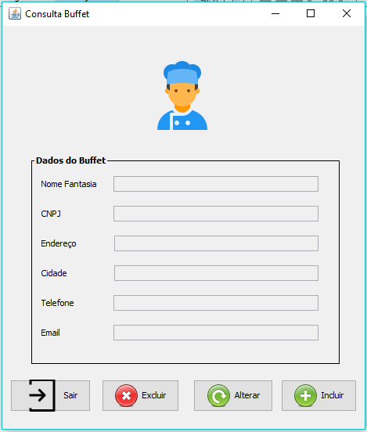

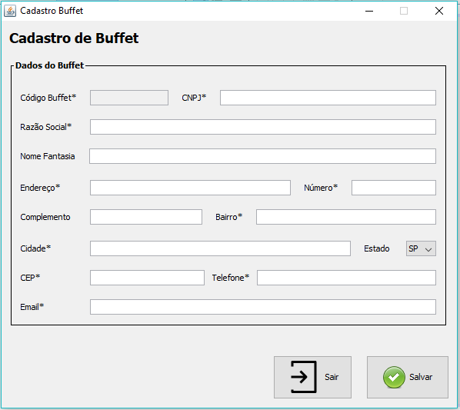

### Telas Funcionário

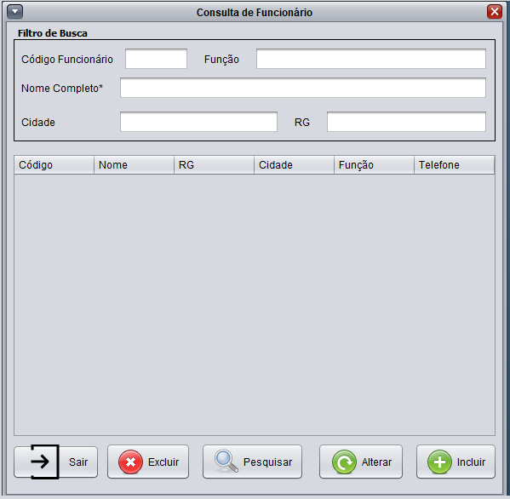

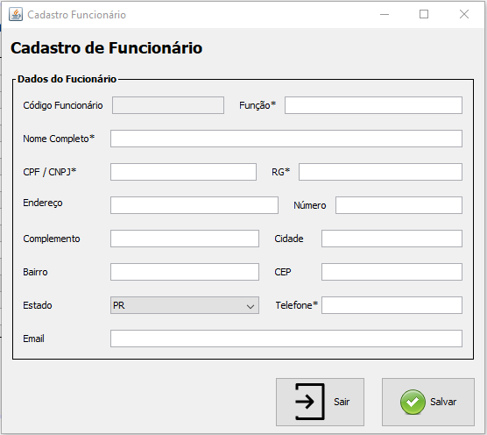

### Telas Subcategoria

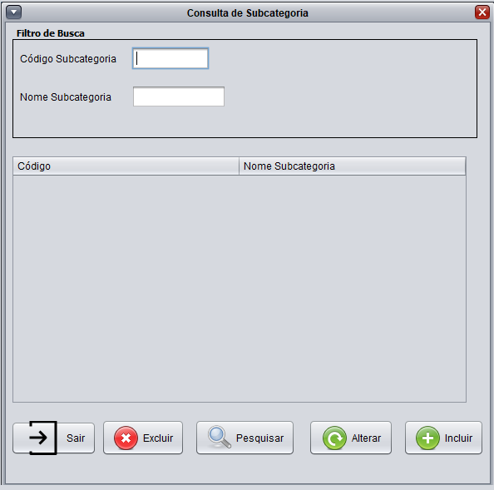

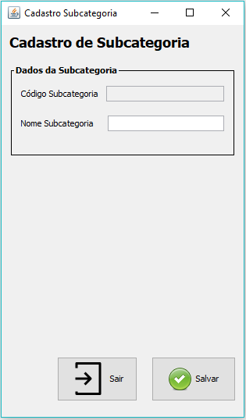

### Telas Prato

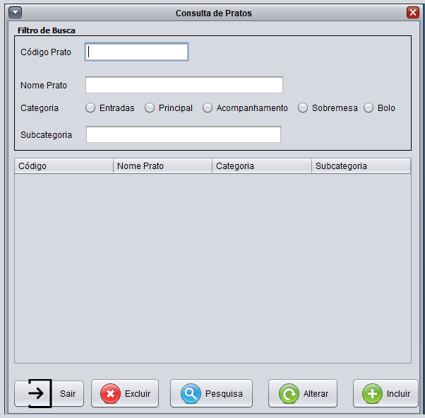

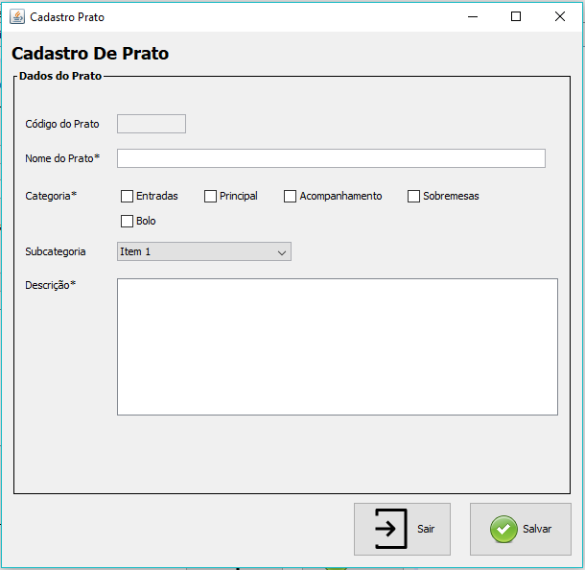

### Telas Cliente

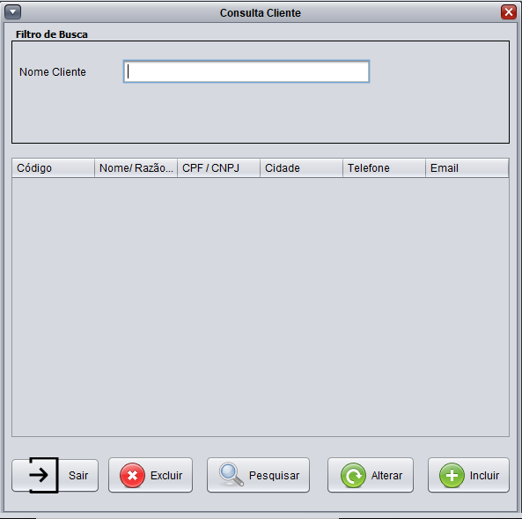

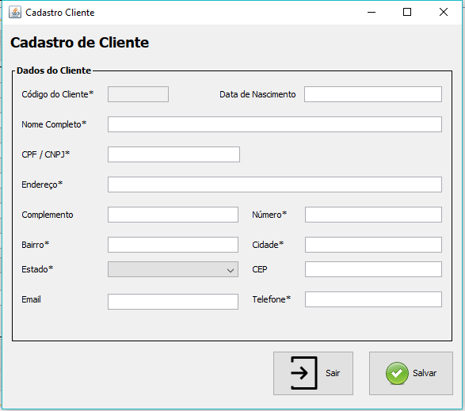

### Telas Orçamento/Contrato

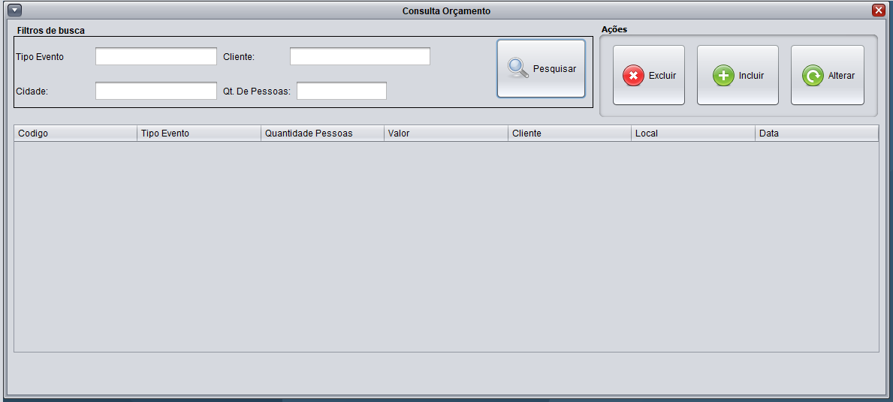

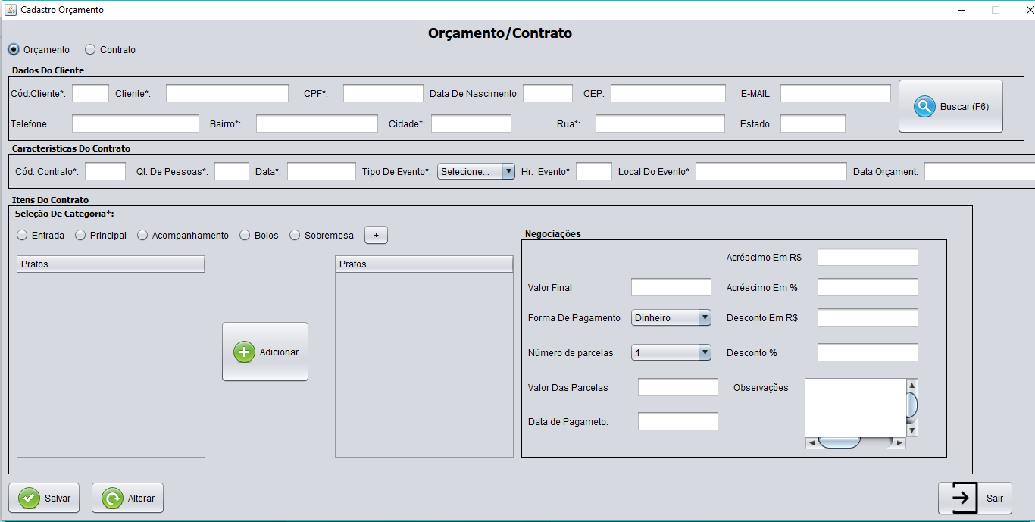

### Telas de Portfólio/ Galeria

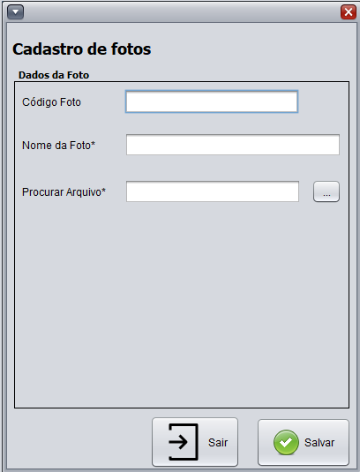

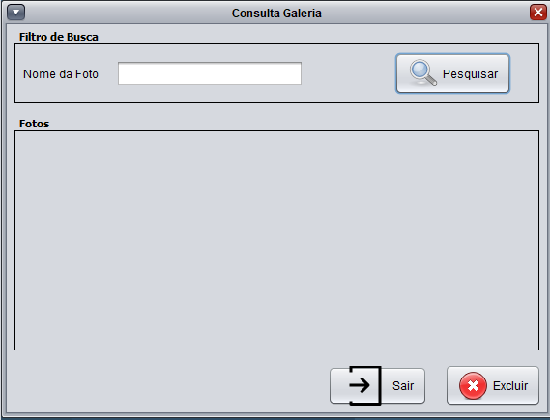

### Tela do Relatório Orçamento/ Contrato

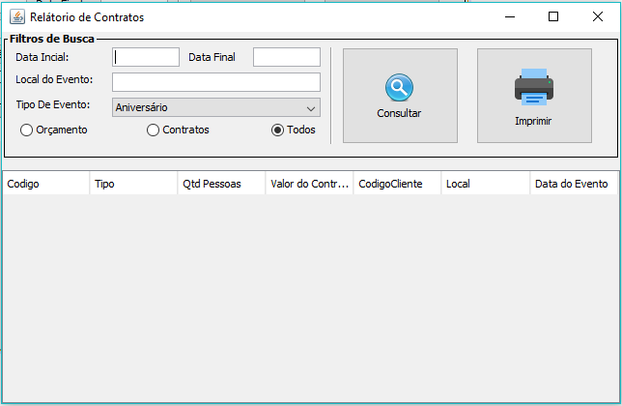

## Diagramas de Use Case

### Use Case Geral

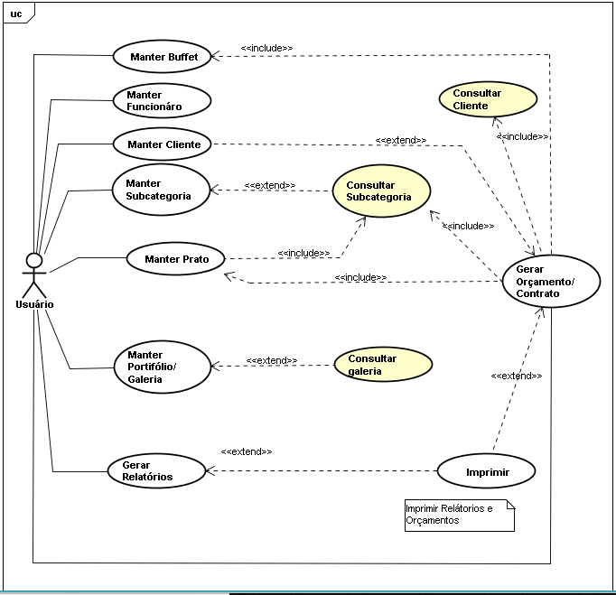

### Use Case Específico – Manter Buffet

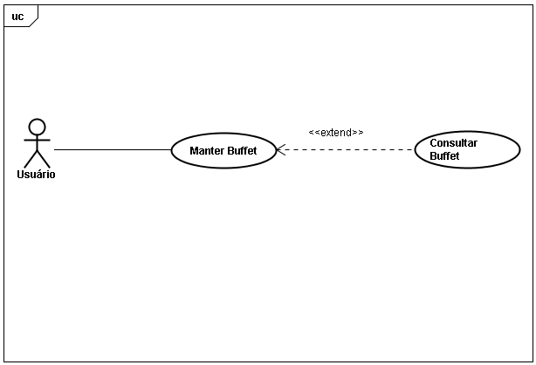

|  |
| --- |
| **Descrição** |

### Use Case Específico – Manter Funcionário

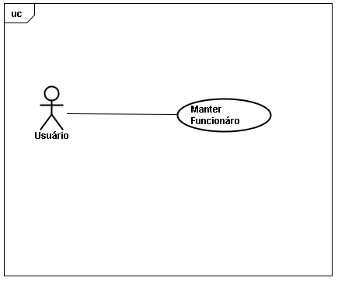

|  |
| --- |
| **Descrição** |

### Use Case Específico – Manter Subcategoria

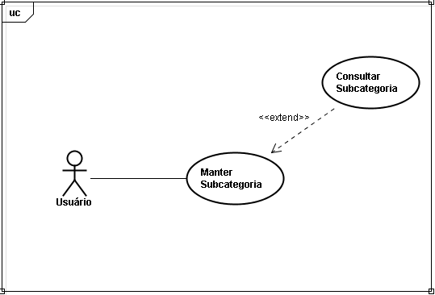

|  |
| --- |
| **Descrição** |

### Use Case Específico – Manter Prato

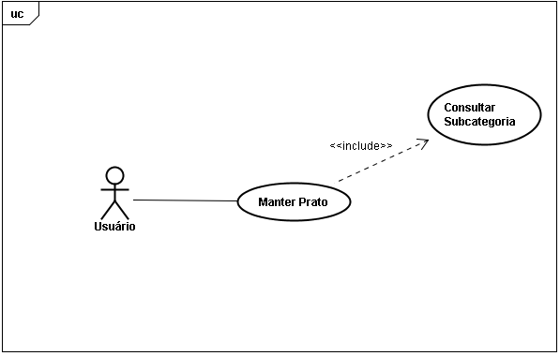

|  |
| --- |
| **Descrição** |

### Use Case Específico – Manter Cliente

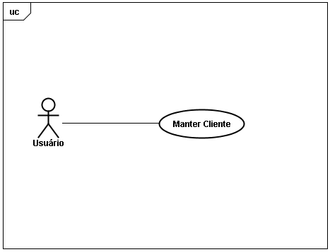

|  |
| --- |
| **Descrição** |

### Use Case Específico – Gerar Orçamento/Contrato

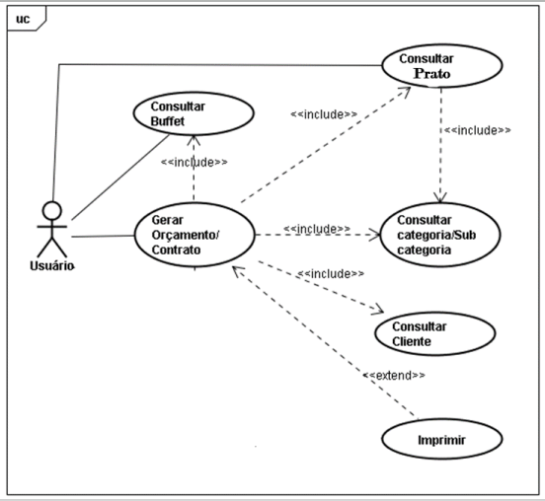

|  |
| --- |
| **Descrição** |

### Use Case Específico – Manter Portfólio/Galeria

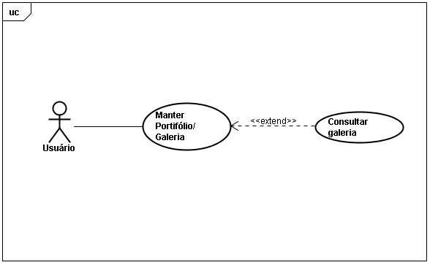

|  |
| --- |
| **Descrição** |

### Use Case Específico – Gerar Relatório

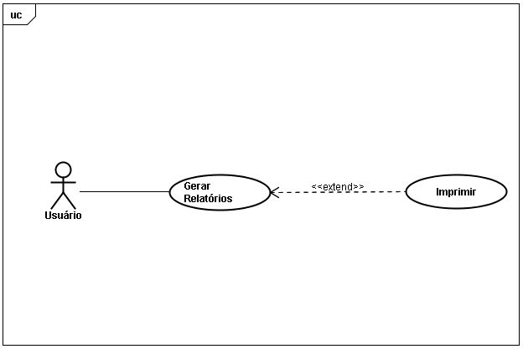

|  |
| --- |
| **Descrição** |

## Diagrama de Classe

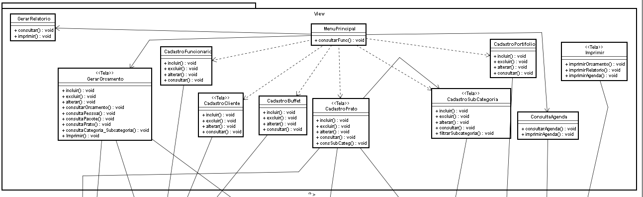

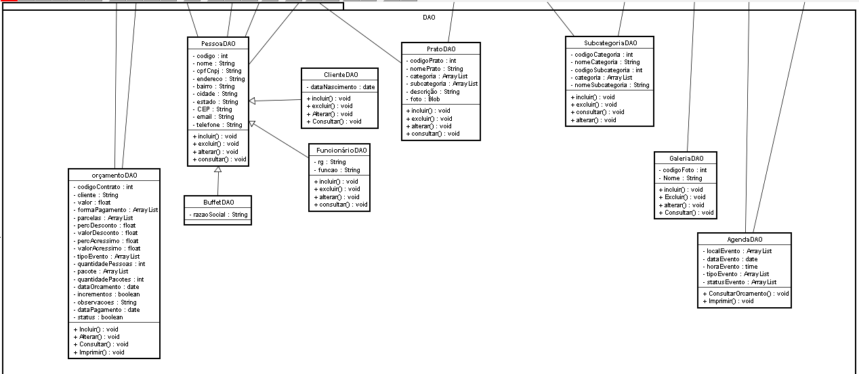

## Diagrama de Sequência

### Diagrama de Sequência – Subcategoria

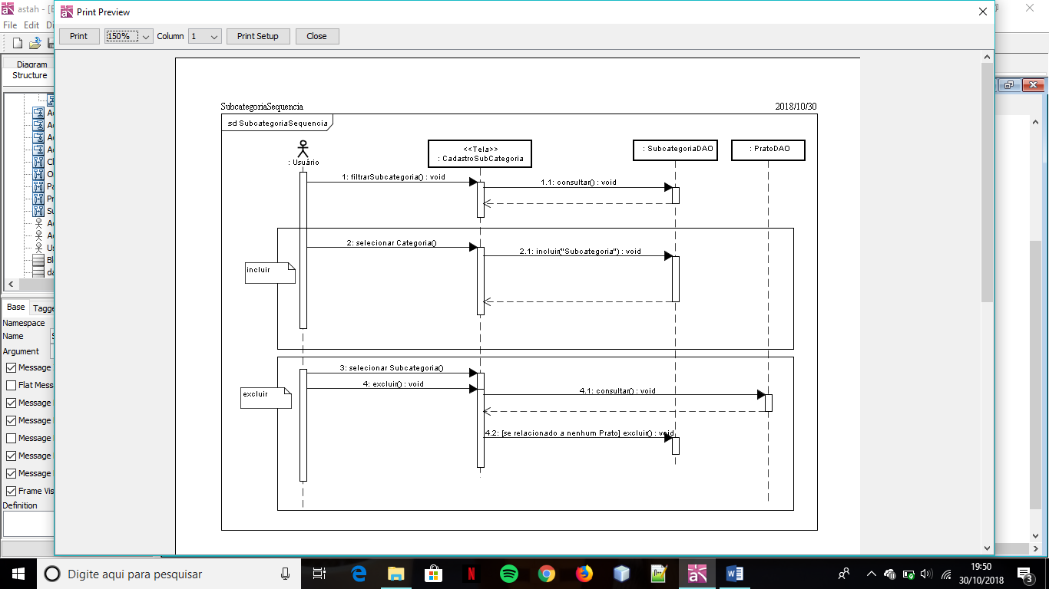

### Diagrama de Sequência – Prato

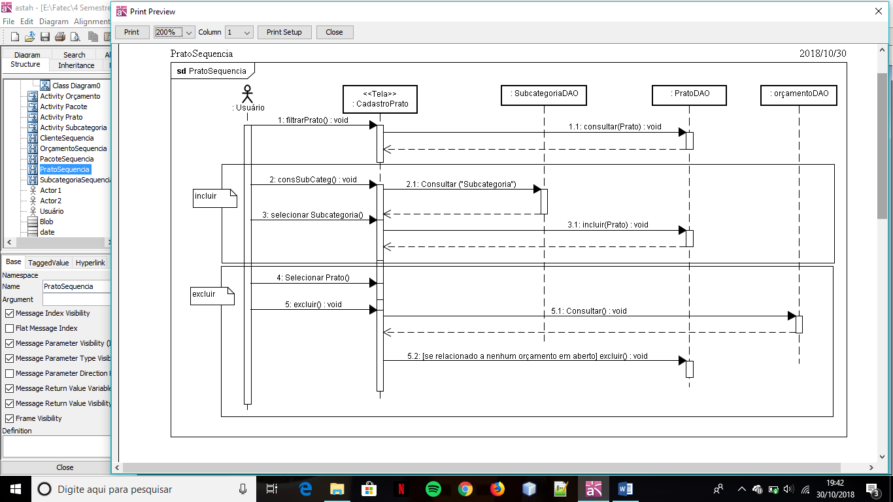

### Diagrama de Sequência – Orçamento/Contrato

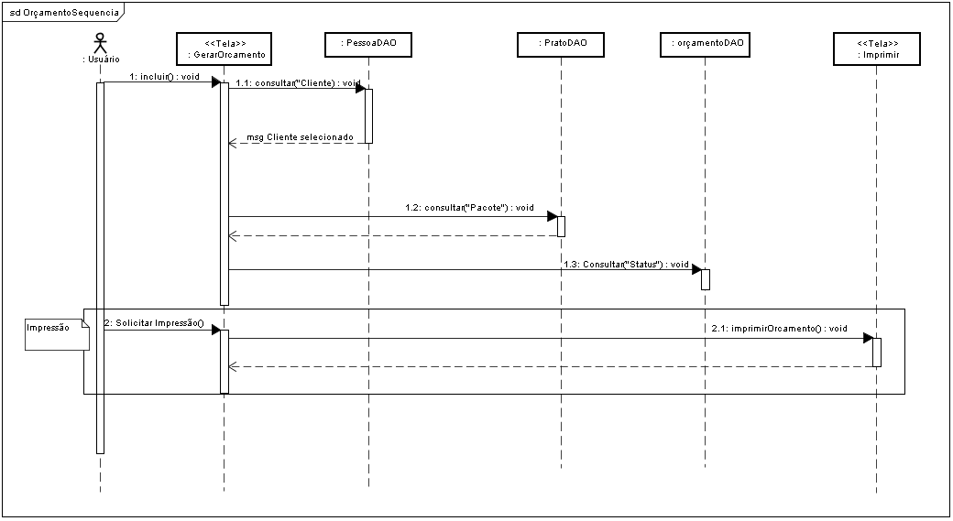

## Diagrama de Atividade

### Diagrama de Atividade – Subcategoria

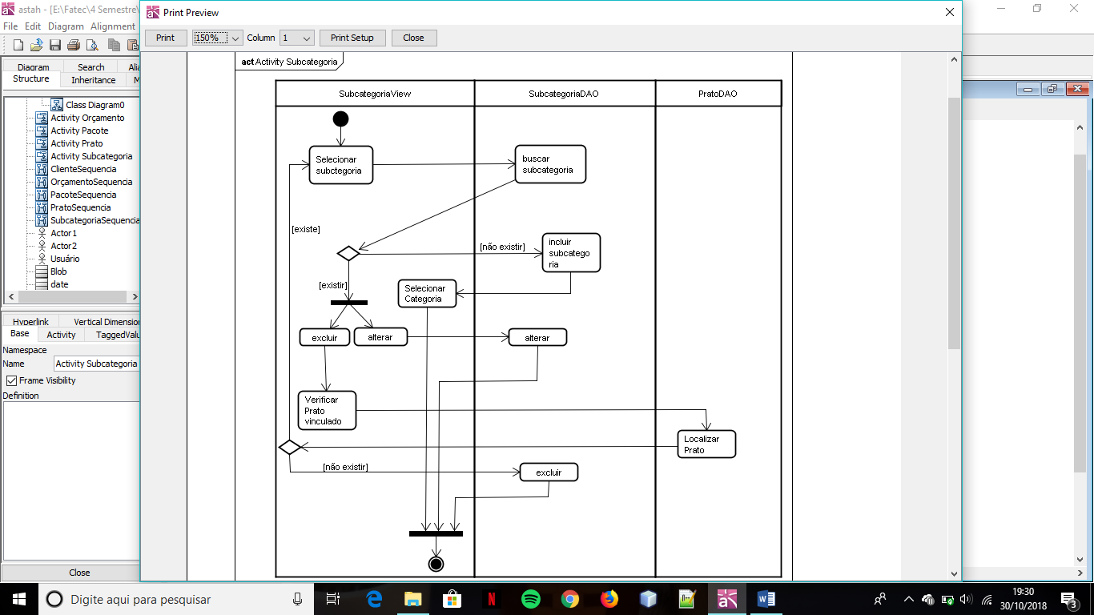

### Diagrama de Atividade – Prato

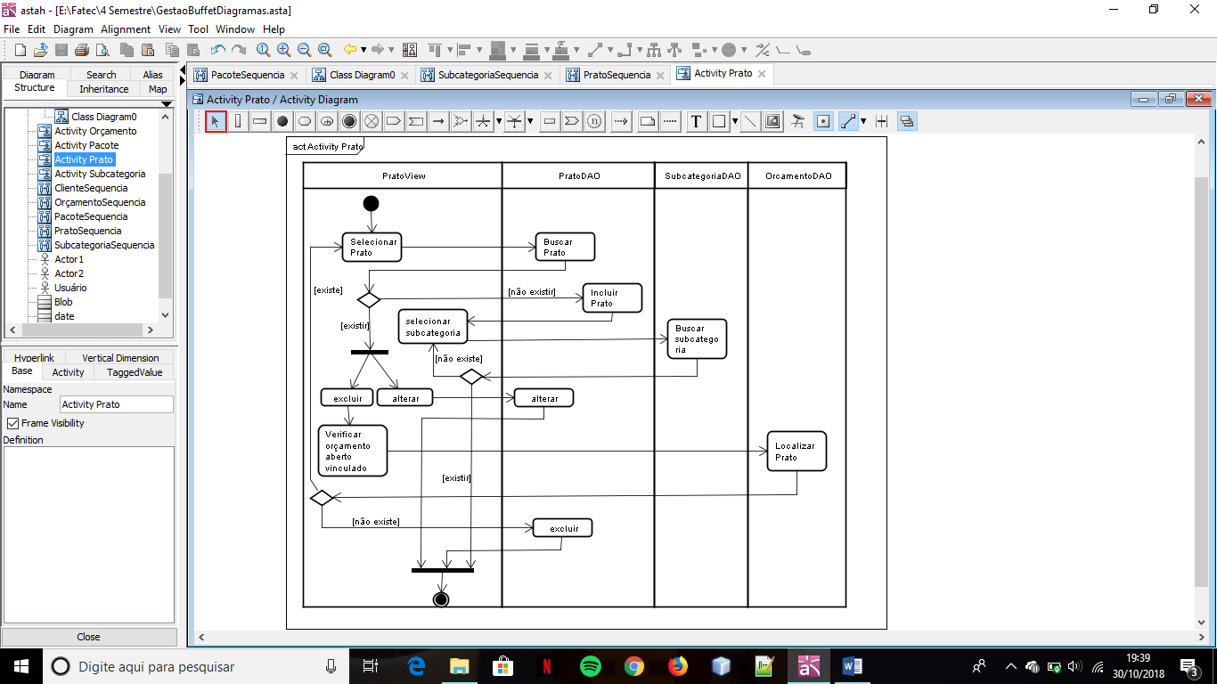

### Diagrama de Atividade – Orçamento/Contrato

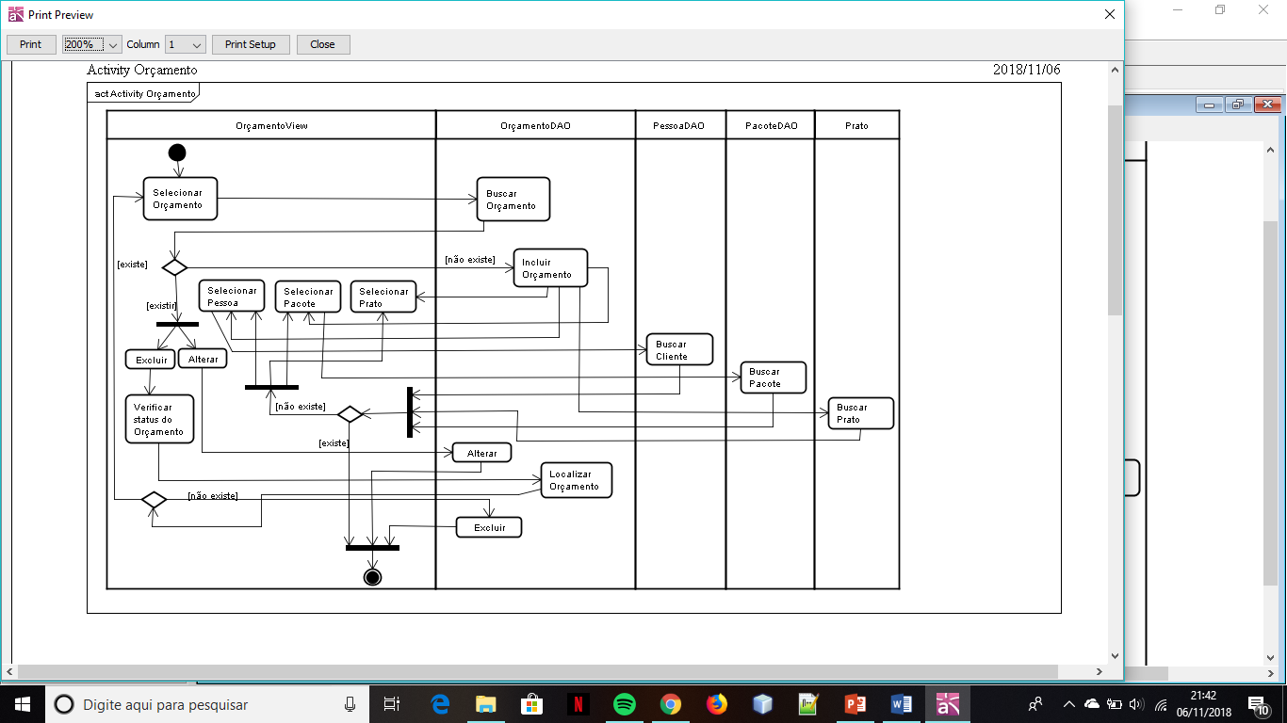

## Modelo Relacional

